Cahier des charges :
Projet JAVA – Table de craft
Laurine JAFFRET / Corentin GOBBO / Bryan FRANCO

- Planning

- 20/03 : Début du projet : IHM en JAVAFX rudimentaire.
- 03/04 : Point d’équipe : Avancement du modèle et du contrôleur, objet Craft, Inventaire, IHM plus avancée.
- 10/04 : Cahier des charges : Avancement modèle et contrôleur, jeu de test presque opérationnel.
- 17/04 : Jeu de test prêt, les rudiments de la table de craft sont opérationnels.
- 24/04 : Ajout d’une fonction de comptage des crafts créés, afin d’intégrer un jeu à notre application. Réalisation du powerpoint.
- 01/05 : Sérialisation des données.

- Structures de données

ArrayList de Craft liés. Hiérarchie « parent/enfant »
utilisation d’un tableau de Craft pour la table de Craft.

- IHM
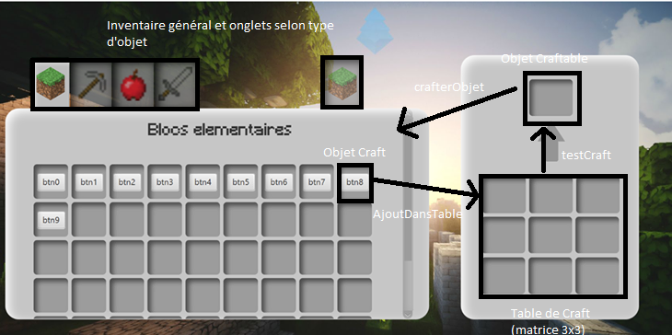

- Jeux de tests

test réussi : Un objet est bien trouvé selon une matrice existante
test échoué : La matrice de Craft mise dans la table n’existe pas dans la base de donnée, aucun objet est renvoyé et la table de craft se vide.

